2023

Nicole Bécourt

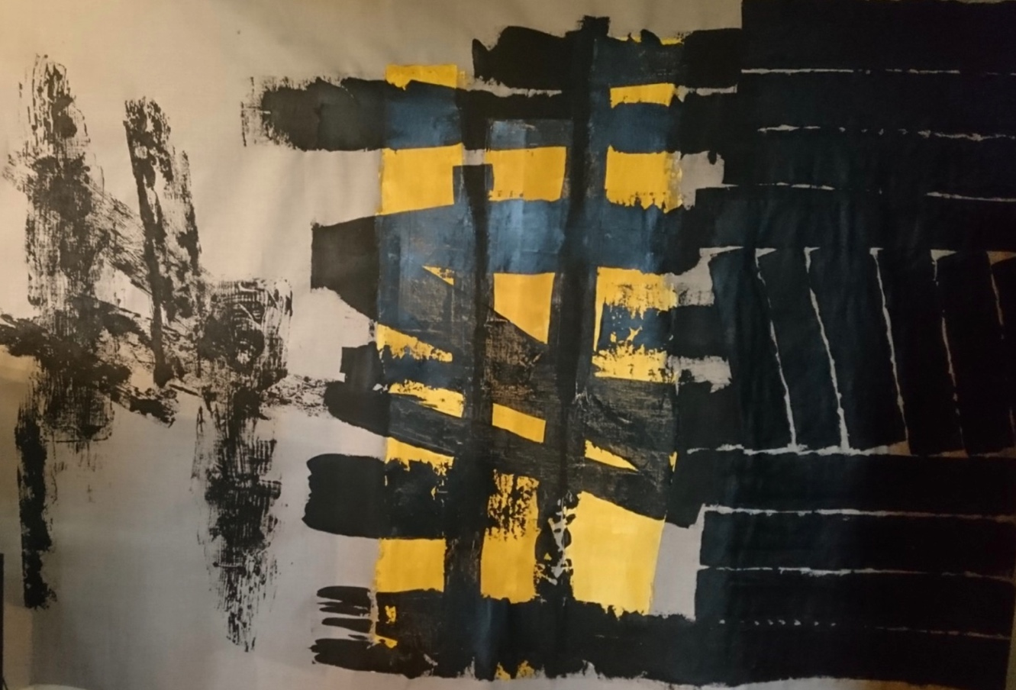

« Après quelques chantiers de fresques décoratives, j’ai commencé à peindre de grandes toiles en lin qui peuvent être pendues, marouflées et transportées facilement malgré des formats parfois très importants.

Très concernée par les préoccupations actuelles, j’apprécie beaucoup de recycler des matériaux perdus comme le papier, le carton, le métal, le bois. Ma nature curieuse et à l’écoute de tout ce qui se passe autour de moi m’a amené à travailler à ma façon sur les grands peintres.

Comme un pied de nez teinté de respect, j’étudie l’œuvre tout en me l’appropriant par divers médias pour arriver in fine à une œuvre faite entre autres de matériaux recyclés. Par exemple l’œuvre de Pierre Soulages que j’apprécie particulièrement s’est retrouvée dans un travail avec des radios recyclées ou de très vieux bois. »

Catherine Gaïo

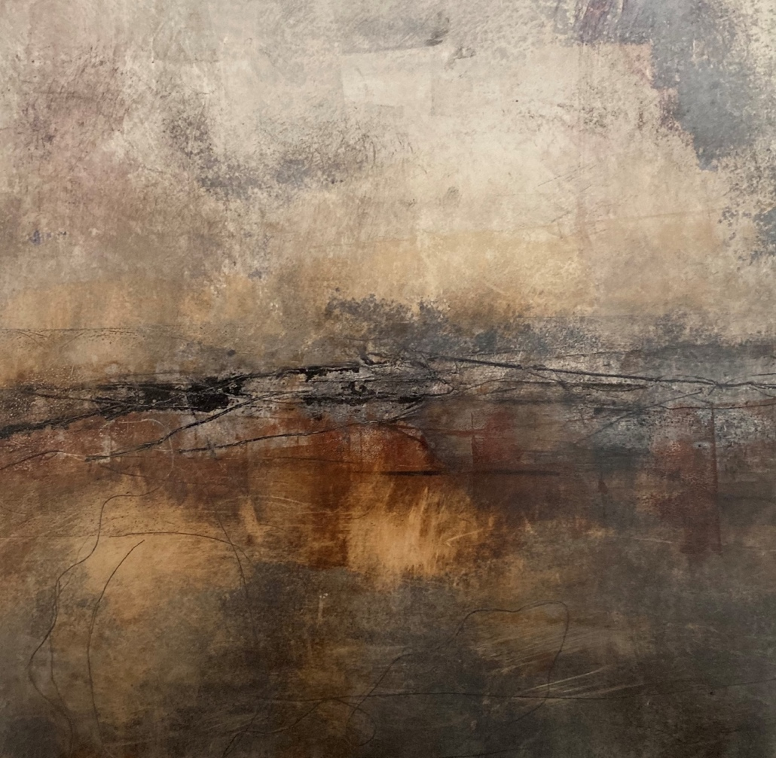

Peintre autodidacte, mon travail est essentiellement basé sur la trace, l’empreinte, le signe. J'exploite soit la technique mixte soit l'encre de gravure et pointe sèche que je travaille avec une presse à taille douce.

L’œuvre se crée petit à petit sans idée préconçue, pour moi il est important que la peinture entre en résonance avec une sensibilité plus ou moins collective.

Céline Salinié

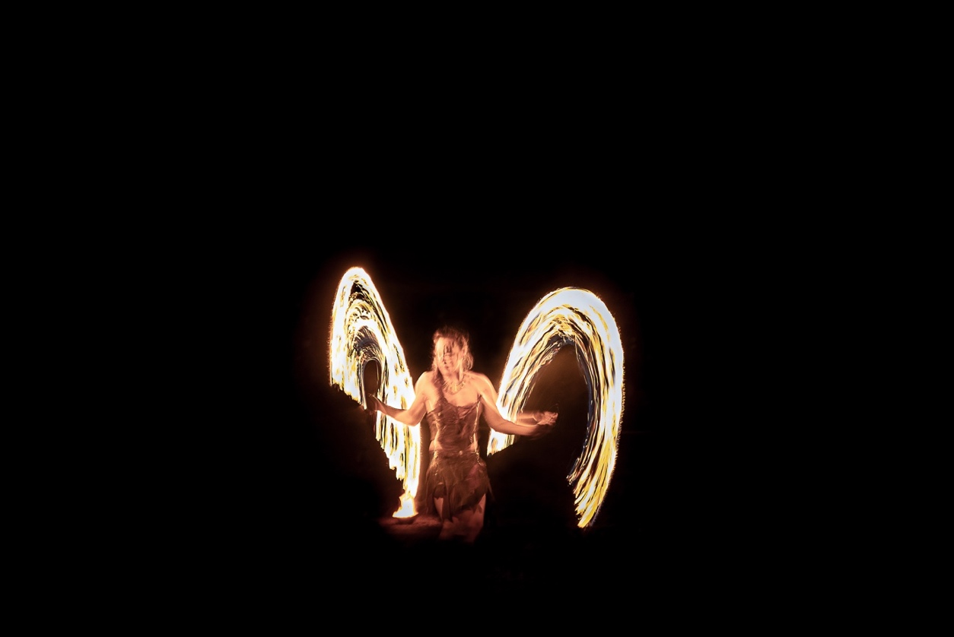

« Je suis née un beau jour de printemps en 1974. On ne peut pas dire que je sois une passionnée de la première heure... Mes premiers essais à l'adolescence furent tellement désastreux que je finis par décréter que la photographie n'était vraiment pas pour moi...
Ce n'est qu'à l'aube de la quarantaine que le désir de partager mon regard sur la Nature, sur la Vie, vint à moi... certainement encouragée par mon travail de thérapeute. Confrontée à la souffrance d'autrui, j'ai souhaité partager un peu de la beauté que je percevais...
C'est en rencontrant l'excellent photographe Alain Navarro que ma photo commença à évoluer et à vraiment progresser, la Nature devenant mon terrain de jeu... paysage, macro, scène de vie, modèle... Une passion qui me mènera jusqu'au statut d'auteur photographe... »

Michel Sidobre

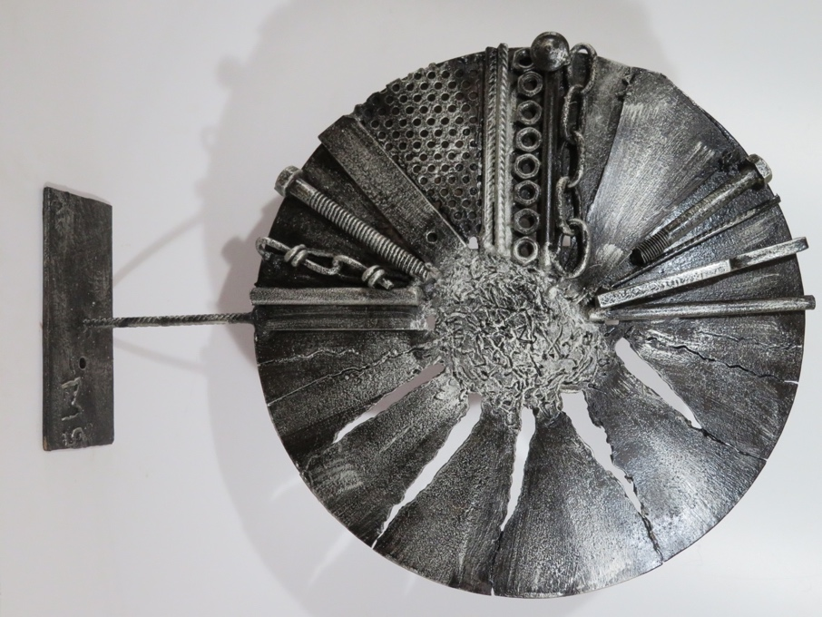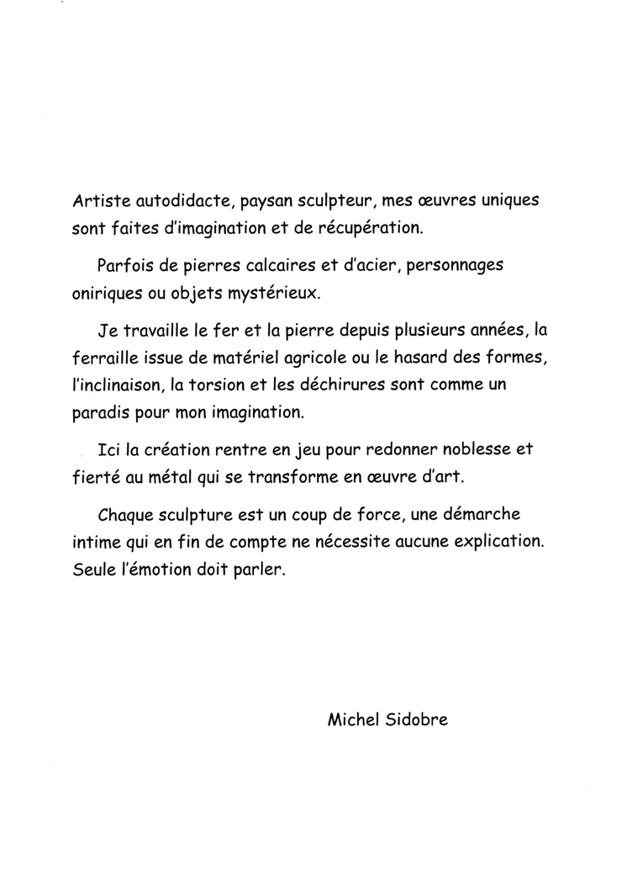

Violette de Toulouse

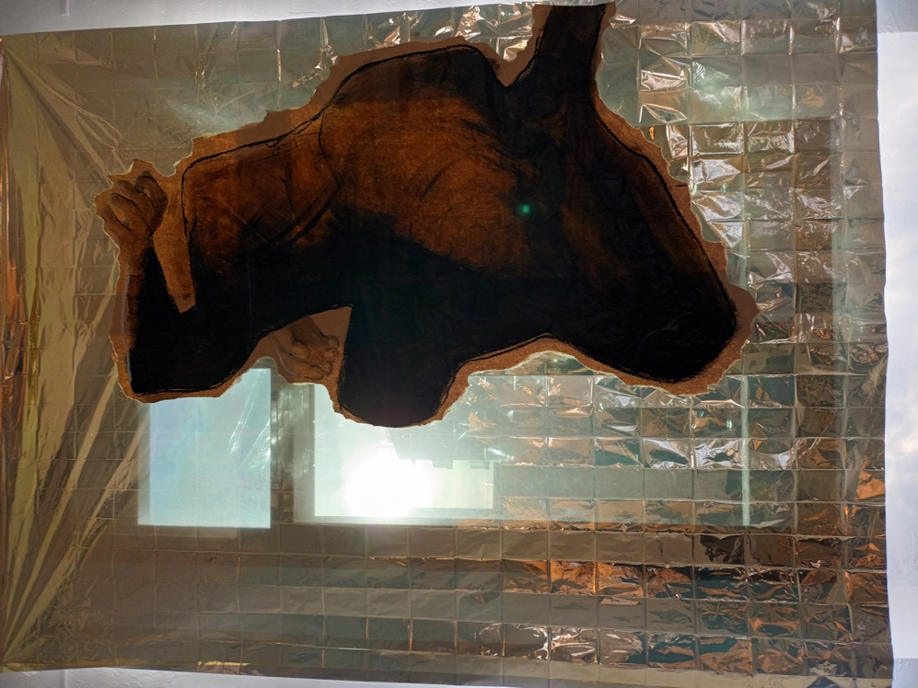

J’aborde le thème des féminicides : j’expose une série de croquis collés sur couvertures de survie.
Parallèlement, in situ, je réalise le portrait des personnes qui désirent poser, pendant tout le temps du Mai des Z’Arts à Brugairolles.
J’ai fait mes études à Toulouse. D’aussi loin que je me souvienne, je voulais être prof d’arts plastiques. J’ai donc intégré l’Education nationale. Ma carrière d’enseignante fut interrompue pendant quelques années pour planter des choux au Québec… la vie ! Puis, afin de me remettre à niveau, j’ai passé l’agreg.
Une fois retraitée j’ai pu approfondir ma démarche artistique. Mon souhait était de populariser l’art. Pour rentrer en contact avec les gens j’ai progressivement réalisé des portraits.
Ainsi, je croque les personnes qui acceptent de poser pour moi. Je suis touchée par cette confiance que l’on m’accorde. Chaque portait est la trace d’une rencontre, d’un dialogue, d’un moment partagé souvent sympathique. Je suis en empathie. L’image intime, habitée par le modèle, est parfois en conflit avec la mode, les stéréotypes, un idéal de vie. Il y a une fragilité masquée. La grâce de l’instant peut fissurer la carapace… ou non. Les modèles attendent une ressemblance. Moi, je cherche à saisir une personnalité par un croquis rapide. Dans ce dessin, je décide une distance par rapport à la réalité. C’est dans cet espace de liberté que se situe mon langage artistique.
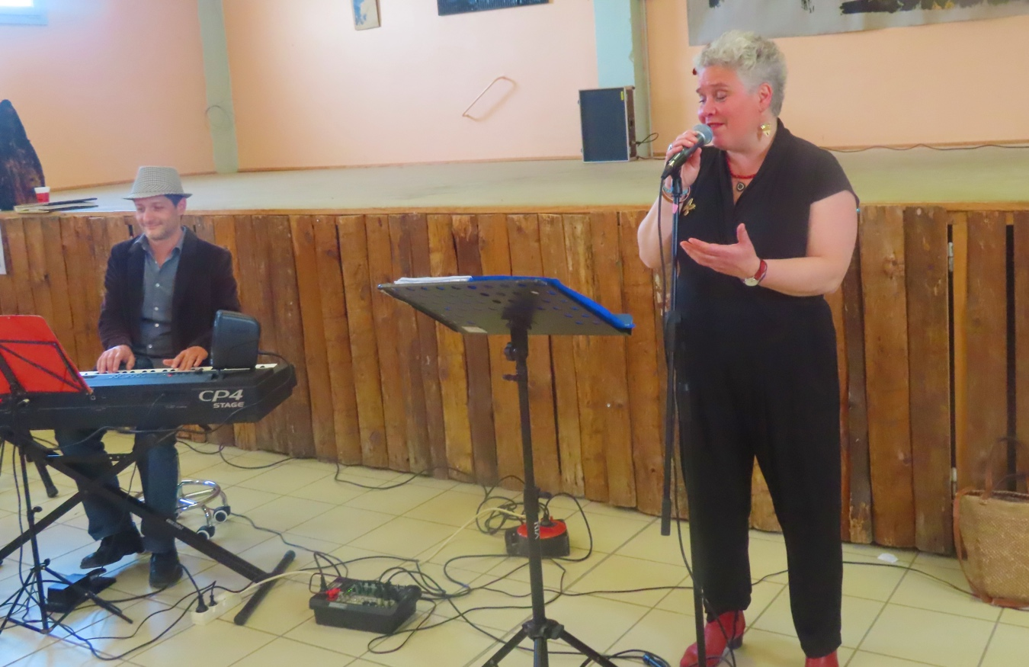

Vernissage Anne-Claire Boshâ
